**Коррекция звукопроизношения дошкольников путём самостоятельного использования детьми речевых тренажёров**

Работа с детьми с ТНР по совершенствованию коммуникативных умений дошкольников бывает очень непростой, и важно подобрать правильные приёмы и методы для занятий по постановке и автоматизации звуков родного языка, которыми дети смогут пользоваться самостоятельно.

Хорошая речь – важнейшее условие всестороннего полноценного развития детей. Чем богаче и правильнее у ребенка речь, тем легче ему высказать свои мысли, тем шире его возможности в познании окружающей действительности, содержательнее и полноценнее отношение со сверстниками и взрослыми, тем активнее осуществляется его психическое развитие. В настоящее время формирование у детей фонетически четкой речи, дающей возможность речевого общения и подготавливающей к обучению в школе, является одной из важных задач в общей системе работы по обучению ребенка родному языку в образовательных учреждениях и в семье. Исследования последних лет свидетельствуют о том, что чисто возрастные своеобразия звукопроизношения, являющиеся нормой его становления, наблюдаются теперь лишь в 22,4 % всех случаев, тогда как все остальное приходится на его патологические формы, которые не могут пройти с возрастом. И именно по этой причине в первые классы школ теперь поступают свыше 52% детей с дефектами звукопроизношения.

**Цель** данной разработки – создание речевых тренажёров, способствующих эффективной автоматизации звуков речи у детей дошкольного возраста.

Изучив методическую литературу по теме исследования, оценив популярные методы и приёмы автоматизации звуков и имеющиеся пособия, мы пришли к выводу, что проблема поиска эффективных средств автоматизации звуков достаточно актуальна. Одним из таких средств является метод активной тренировки автоматизации звуков самим ребёнком. Предлагаемые речевые тренажёры по всем звукам представляют собой тщательно подобранные чёрно-белые картинки, соответствующие основным этапам постановки звуков. Данный речевой тренажёр логопед может вклеивать в индивидуальную тетрадь по коррекции звукопроизношения. Выполняя задания логопеда дома, ребёнок на конкретном материале может самостоятельно многократно упражняться в произношении заданного звука. Не изменяющийся, постоянный речевой материал даёт возможность ребёнку чувствовать свою успешность, постепенно увеличивая количество верно употребляемых слов. Продуманные задания к тренировочным речевым листам позволяют совершенствовать лексико-грамматические категории родного языка. Данные тренажёрные листы, вклеенные в тетрадь ребёнка для домашних заданий, позволяют родителям чётко контролировать произношение ребёнка, даже занимаясь своими домашними делами. Иллюстрации выполнены в чёрно-белом изображении, что даёт возможность ребёнку самостоятельно раскрасить предлагаемые картинки или выполнить задание логопеда по раскрашиванию определённым цветом. Суть этих заданий заключается в следующем – например, при закреплении звука [Л’] в открытом слоге в середине слова, логопед предлагает раскрасить картинки через одну зеЛёным и маЛиновым цветом, чтобы следующее задание дало возможность составлять словосочетание – зеЛёная коЛяска, маЛиновая уЛитка. В данном случае оба слова в словосочетании позволяют автоматизировать звук [Л’] в открытом слоге в середине слова. Отработав данную позицию произношения звука [Л’], логопед может добавить ещё одно словечко к уже правильно произносимым словам в словосочетании и предлагает с этими же словосочетаниями составить предложения по образцу – «ПоЛина Любит зеЛёную коЛяску. ПоЛина Любит маЛиновую уЛитку.» И опять ребёнок тренируется в закреплении произношения звука на привычном ему, отработанном материале, лишь добавив 1-2 слова. Ценность данного подхода заключается в том, что ребёнок чувствует себя уверенным в выполнении заданий по автоматизации звука, и ситуация успешности позволяет ему с удовольствием слушать свою правильно произносимую речь и контролировать её. Эффективность таких речевых тренажёров высоко оценили родители – они получили возможность дома заниматься своими делами и одновременно слушать ребёнка, контролируя чёткость проговариваемого звука.

Вместе с этим следует отметить, что время на автоматизацию каждой позиции поставленного звука значительно сокращается. Это можно объяснить тем, что каждое следующее задание логопеда базируется на уже хорошо отработанном материале. Стоит только изменить суть предлагаемого упражнения, поставить перед ребёнком очередную грамматическую задачу, как малыш с уверенностью может вполне самостоятельно выполнять его, так как основа слов уже отработана, остаётся только проследить за точностью употребления согласований, или склонением существительны, или за грамотным построением фразы.

Например, при автоматизации звука [Р] в стечении с согласными логопед предлагает ребёнку сначала повторить столбиком или змейкой все слова на тренажёрном листе.

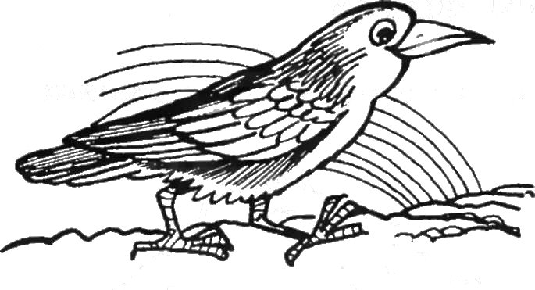

Краб кружка грач груша





Бобр виноград тигр круг



Врач градусник крыса пружина

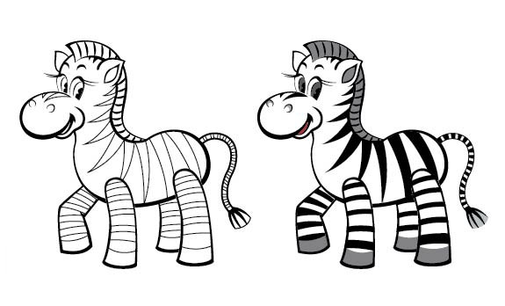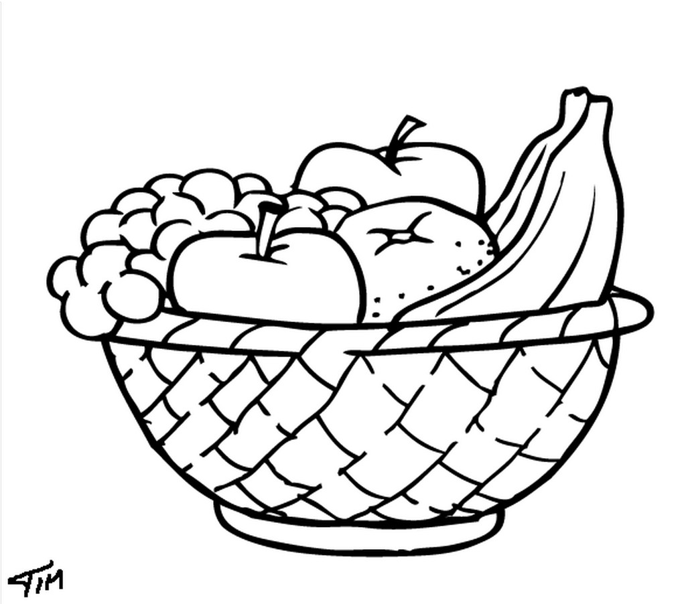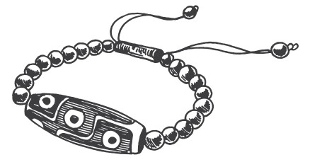

Зебра фрукты крот браслет

Затем обговаривается с ребёнком, какой предмет здесь одушевлённый или неодушевлённый. Предлагается раскрасить всё неживое красным цветом, так как прилагательное «красный» тоже содержит стечение согласных [Р] и [К]. а всё живое – любым красивым цветом.

На следующем занятии составляются словосочетания – «красивый краб, красная кружка, красивый грач, красная груша и т.д.» Все существительные уже отработаны, вводятся в активную речь прилагательные, имеющие так же стечение [Р] с согласными.

Далее предлагается составить предложение – «Красивому крабу нравится красная кружка. Красивому грачу нравится красная груша.» И т.д.

Следующим этапом может быть составление сложносочинённого предложения с союзом «а» - «Красивому крабу нравится красная кружка, а красивому грачу нравится красная груша.» и т.д.

Можно разнообразить выполнение заданий:

* найти, кто нарисован над виноградом (или справа, слева от него и т.д.)
* выполни задание «Один – много»
* сосчитай до пяти красные градусники – «Один красный градусник, два красных градусника, три красных градусника, четыре красных градусника, пять красных градусников»

Выполняя то или иное упражнение, ребёнок каждый раз проговаривает уже знакомую ему основу слова, изменяя его в соответствии с поставленным заданием. Это приносить малышу удовлетворение, так как он чётко может проговаривать ранее недоступный ему звук, самостоятельно контролируя его произношение.

Данный опыт часто выручал и при работе во время пандемии. Так как не в каждой семье есть цветной принтер, логопеду достаточно предоставить родителям тренажёрный лист для заданий в любой социальной сети. Распечатав его в чёрно-белом изображении, родители могут самостоятельно с ребёнком выполнять упражнения педагога, раскрашивая картинки по заданию. Этот способ общения на расстоянии часто приводит к тому, что при переходе автоматизации звука на уровень заучивания стихов, он уже уверенно автоматизирован.

Такой подход к автоматизации поставленных звуков не ведёт к переутомлению физиологических механизмов речи, когда непосильная для ребёнка речевая нагрузка способствует ещё большему закреплению недостатков звукопроизношения

**Приложение 1 –** автоматизация [л‘] в открытом слоге в начале слова

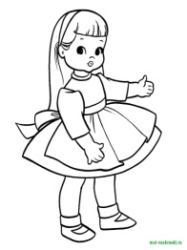 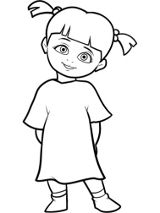 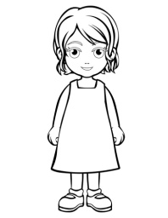 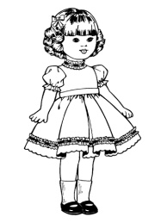 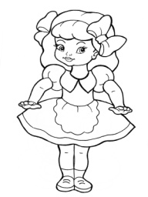

Лена Лика Лина Люба Люда

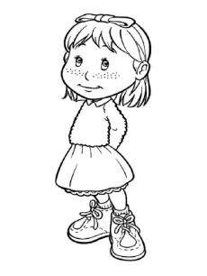 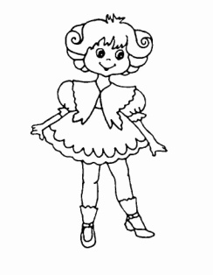  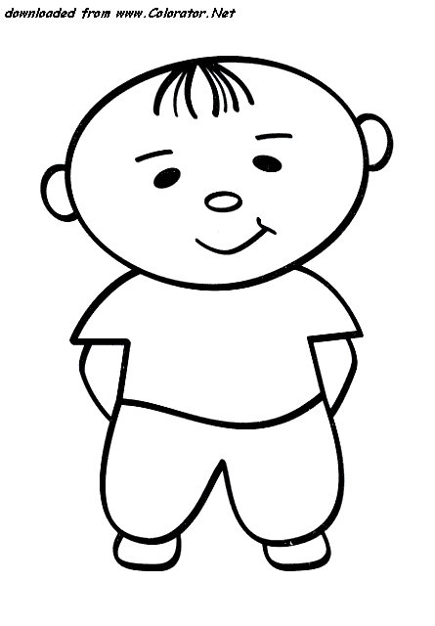 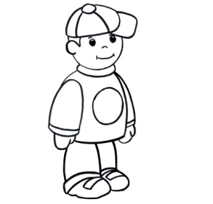

Люся Лида Лиза Лёня Лёва

 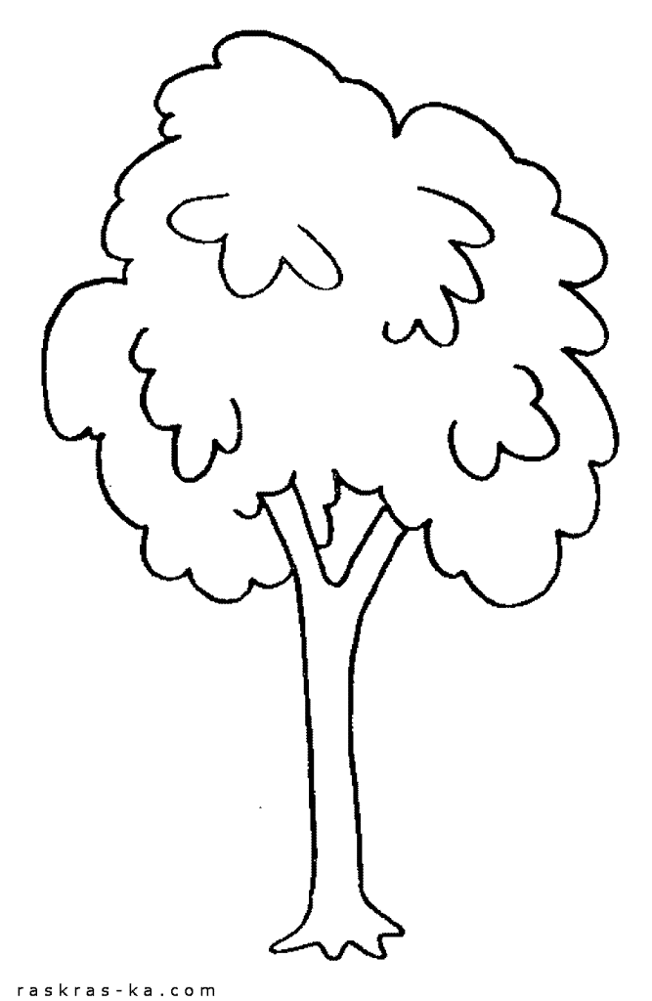  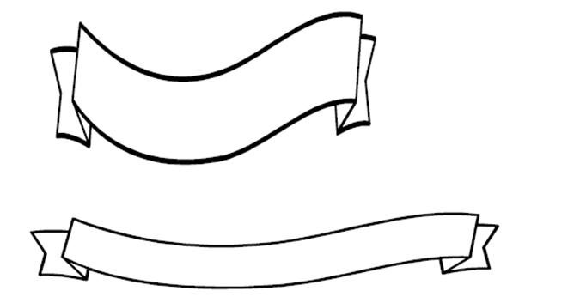 

лютик липа лев лента лебедь

1. Назови все предметы по порядку по 5-6 раз. Чётко произноси звук [л’].

2. Со словами из таблицы 1 составь словосочетания:

У Лены лютик, у Лики лютик и т.д. Чётко произноси звук [л’].

3. Назови все предметы, добавляя ***мой, моя, моё –***Лена ***моя,*** Лика ***моя*** и т.д.

4. Назови каждый предмет в уменьшительной форме, если это возможно :  
 Лена – Леночка, Лика – Ликуся и т.д.

**Приложение 2** –автоматизация [л’] в открытом слоге в середине слова

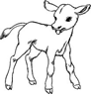

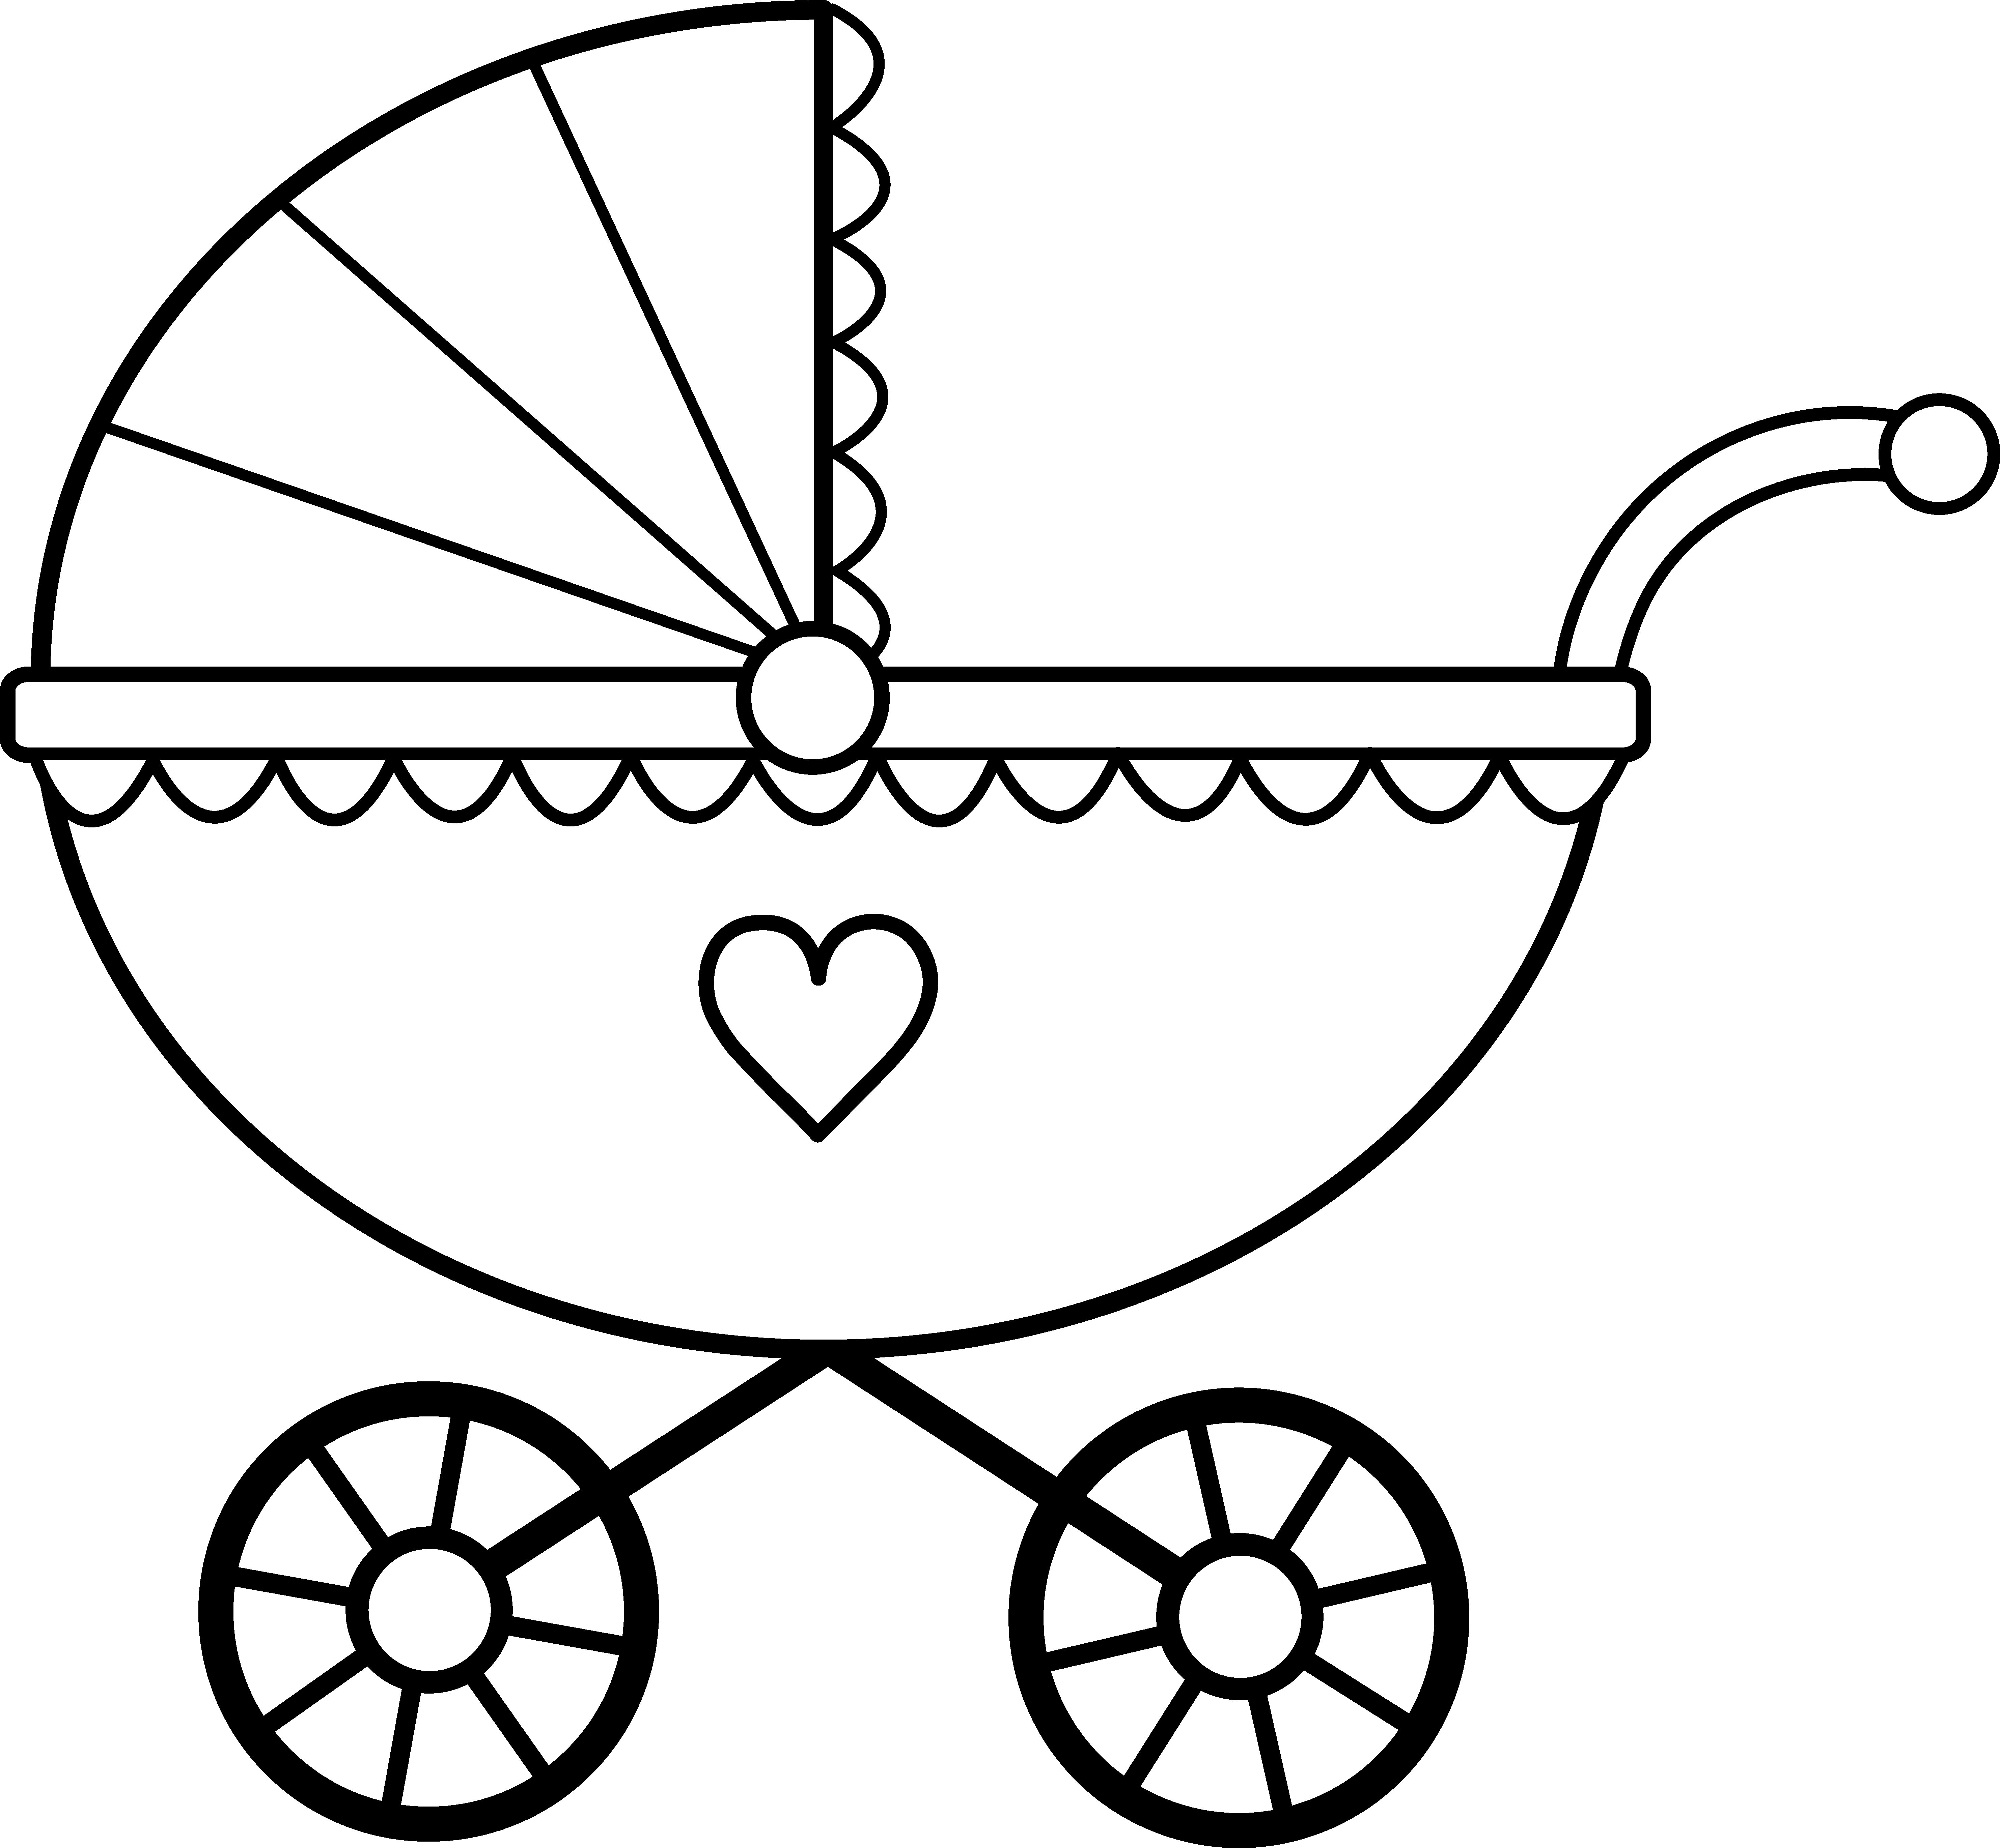

Телёнок коляска салют малина

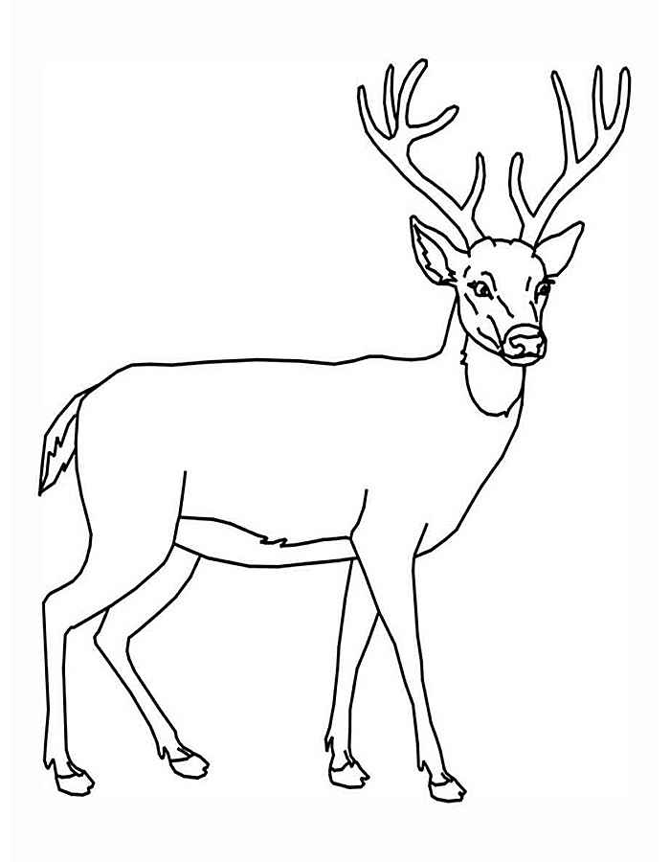

Улитка телефон олень полено

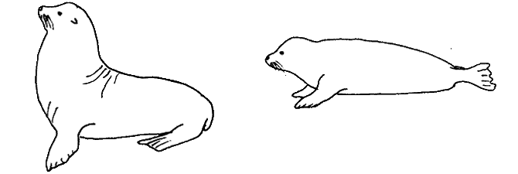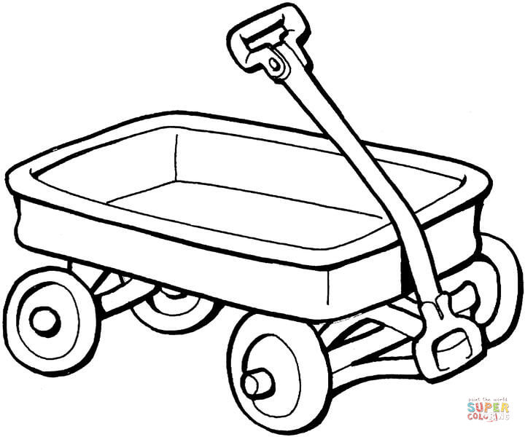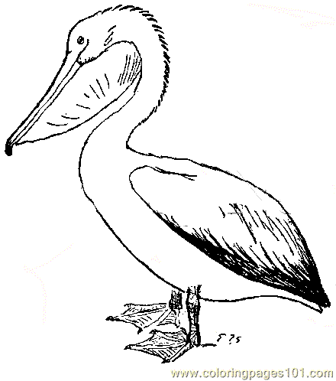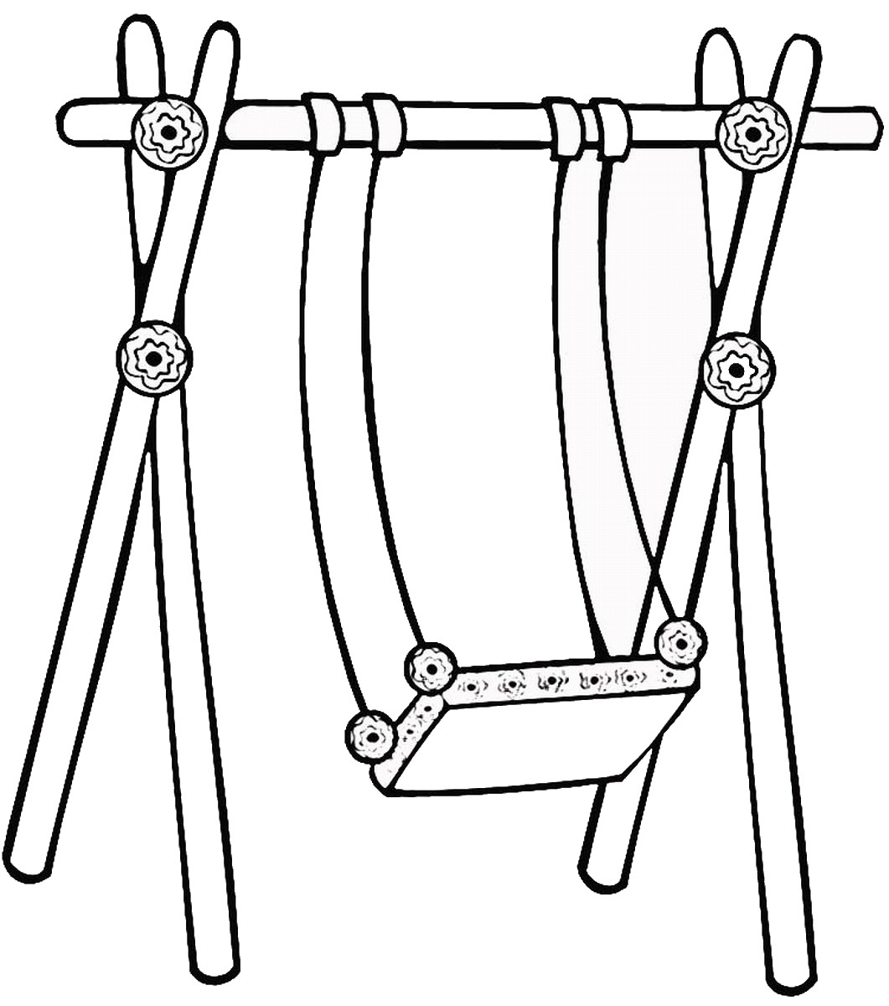

Тюлень телега пеликан качели

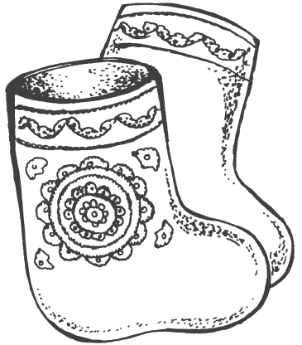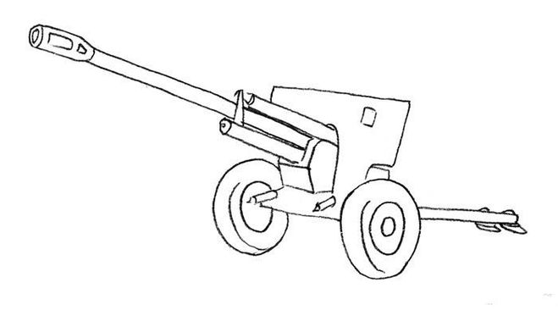

Филин валенки павлин пулемёт

1. Назови все предметы по 5-6 раз. Чётко произноси звук [л‘].

2. Называй предметы парами таким образом, чтобы у живого предмета в паре был неживой предмет. Например, у у телёнка - коляска, у улитки – телефон и т.д.

3. Называй предмет, на который ставишь фишку сначала в ***ЕДИНСТВЕННОМ*** числе, затем, согласовывай его с числительными ***ДВА, ПЯТЬ***: один телёнок, два телёнка, пять телят; одна коляска, две коляски, пять колясок и т.д.

4. Назови каждый предмет в уменьшительной форме, если это возможно :  
теЛёнок – теЛёночек, коЛяска – коЛясочка и т.д.

5. Раскрась живые предметы в зеленый цвет, неживые предметы – в малиновый цвет.

6. Показывай и называй: зе**Л**еный теЛёнок , ма**Л**иновая коЛяска - , зе**Л**еный саЛют и т.д.

7. Назови, что находится в правом верхнем углу; в нижнем левом углу; в правом нижнем углу; в верхнем левом углу; в верхнем ряду вторым по счету; в нижнем ряду третьим по счету; во втором ряду первым по счету; между, над ..., под... и т.д. (задание может быть любой сложности).